1. 操作指令的前面一個提示字元中，出現『 $ 』與『 # 』的差別分別是什麼？

『 $ 』: 一般使用者

『 # 』:超級使用者



1. 指令uname -r的作用是甚麼？

顯示作業系統的發行版本號



1. 那一個指令可以列出當下目錄的名稱 (印出工作目錄的意思)？

pwd



1. 那一個指令搭配選項可以切換身份？

su 切換成超級使用者



1. 那一個指令可以關機？

shutdown

1. 寫出ls指令來顯示目前目錄的所有隱藏檔？

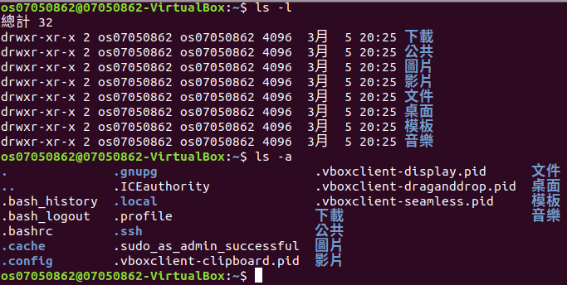

ls –l 列出檔案資料

ls -a全部的檔案都列出（連同隱藏檔）

1. 寫出find指令在/bin 目錄下尋找檔案zcat？

find /bin -name zcat



1. 如要設定檔案 test.txt 的權限為owner 可以讀/寫/執行; 群組用戶可以讀/執行; 其他用戶只可以讀, 指令應如何下？

chmod u=rwx,g=rx,o=r test.txt

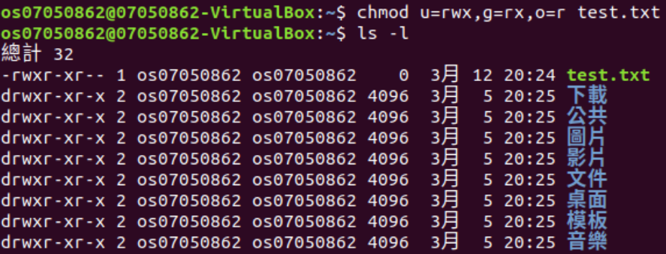

使用者權限 檔案數 擁有者 群組 檔案大小 建立時間 檔名

1. 寫出tail指令來顯示檔案 test.txt最後20行的內容？

tail -20f test.txt

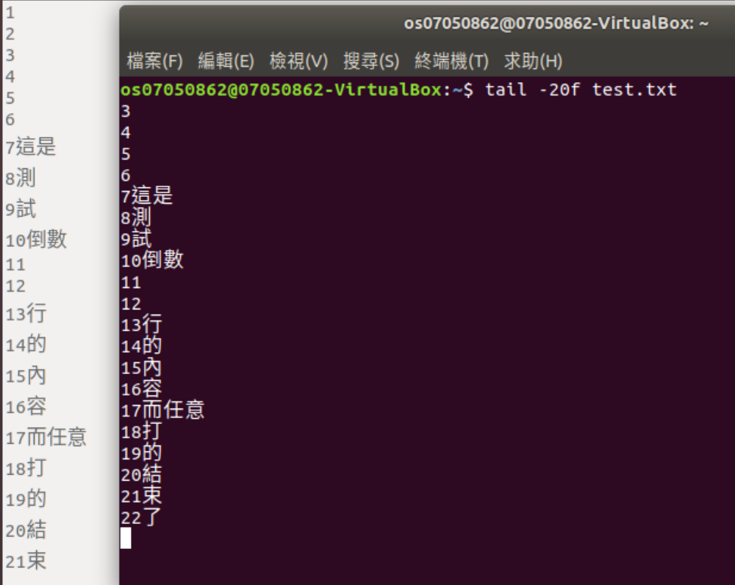

1. 寫出grep指令在 /etc/ 目錄之下所有 \*.conf 檔案中，尋找 network？

grep network /etc/\*.conf

